ВЕСТНИК

# **ТРОИЦКОГО СЕЛЬСОВЕТА**

|  |
| --- |
| **Администрация** **13.12.2021 г. Троицкого сельсовета Выпуск № 22**  **Карасукского района** **Новосибирской области** |

#### В этом выпуске:

#### 

|  |
| --- |
| Статьи Купинского инспекторское отделение Центра ГИМС ГУ МЧС России по НСО  Стр. 1-2 |

|  |
| --- |
|  |
|  |
|  |

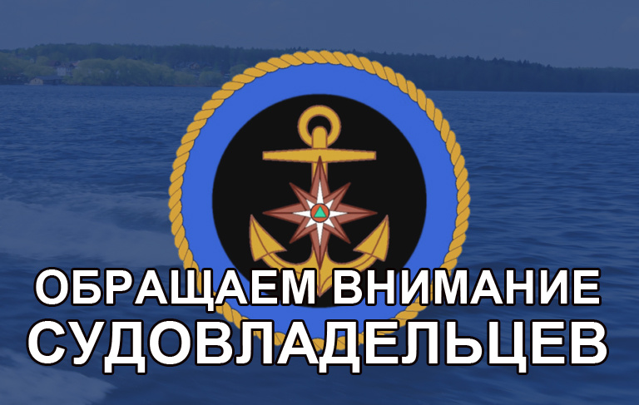

**Уведомляемсудовладельцев, чьи маломерные суда не подлежащие в настоящее время государственной регистрации, но зарегистрированные в ГИМС МЧС России до вступления в силу Федерального закона от 23.04.2012 № 36-ФЗ, что им необходимо обратиться в подразделение Центра ГИМС Главного управления МЧС России по Новосибирской области с заявлением для исключения маломерного судна из реестра маломерных судов.**

**Напоминаем, что государственной регистрации подлежат все маломерные суда массой более 200 кг, или массой менее 200 кг в случае установки на них двигателя (мотора) мощностью более 8 кВт.**

**Рекомендуем судовладельцам и судоводителям для получения государственных услуг предоставляемых ГИМС МЧС России воспользоваться официальным интернет-порталом государственных услуг www.gosuslugi.ru.**

**Тираж 50 экземпляров**

**Ответственный за компьютерный набор и редакцию издания – спец. администрации Базылева Е.В**